**Joshua Sangareau Quesada 1ºDAM Fecha:09/05/2024**

**SISTEMAS INFORMÁTICOS**

**Practica 1-10c Linux - Ficheros de Administración de usuarios.**

**1. ¿Cuáles son los ficheros de usuarios más importantes?**

* /etc/passwd: Contiene información sobre los usuarios del sistema.
* /etc/shadow: Almacena las contraseñas cifradas de los usuarios.
* /etc/group: Guarda detalles sobre los grupos de usuarios.

**2. ¿Qué contiene /etc/passwd?**

El archivo /etc/passwd contiene una línea por usuario, con campos separados por dos puntos (:). Cada campo tiene un significado específico

**3. ¿Qué contiene /etc/shadow?**

El archivo /etc/shadow almacena las contraseñas cifradas de los usuarios. Solo es accesible por el superusuario (root). Contiene información como la fecha de última modificación de la contraseña.

**4. ¿Qué contiene /etc/group?**

**Sobre esta estructura**

**Login:x:UID:GID:Descripción:Directorio de trabajo: Shell del usuario**

**javier:x:1000:1000::/home/javier:/bin/bash**

El archivo /etc/group contiene información sobre los grupos del sistema. Cada línea es un grupo y tiene el formato: nombre_grupo:x:GID:miembro1,miembro2,...

Siendo **nombre_grupo** el nombre del grupo,x la contraseña, GID identificador único del grupo, miembro1, miembro2… son usuarios que pertenecen al grupo.

**5. ¿Qué archivo la contiene?**

Lo contiene el archivo etc/passwd

**6. ¿Qué significa Login y qué dato es en el ejemplo?**

Es el nombre de usuario y en nuestro ejemplo es javier.

**7. ¿Qué significa x y qué dato es es en el ejemplo?**

Indica la contraseña almacenada en /etc/shadow.

**8. ¿Qué significa UID y que dato es es en el ejemplo?**

Es el identificador único del usuario. En tu ejemplo, el UID de “javier” es 1000.

**9. ¿Qué significa GID y que dato es es en el ejemplo?**

Es el identificador único del grupo principal del usuario. En nuestro ejemplo, el GID de javier, es 1000.

**10. ¿Qué significa Descripción y que dato es es en el ejemplo?**

La descripción proporciona información adicional sobre el usuario (puede estar vacía**).**

**11. ¿Qué significa Directorio de trabajo y que dato es es en el ejemplo?**

Es la ruta al directorio personal del usuario. En el ejemplo es /home/javier

**12. ¿Qué significa Shell del usuario y que dato es es en el ejemplo?**

**Comandos**

Indica el shell predeterminado para el usuario en este ejemplo es /bin/bash.

**13. Lista con more o cat el listado de usuarios**

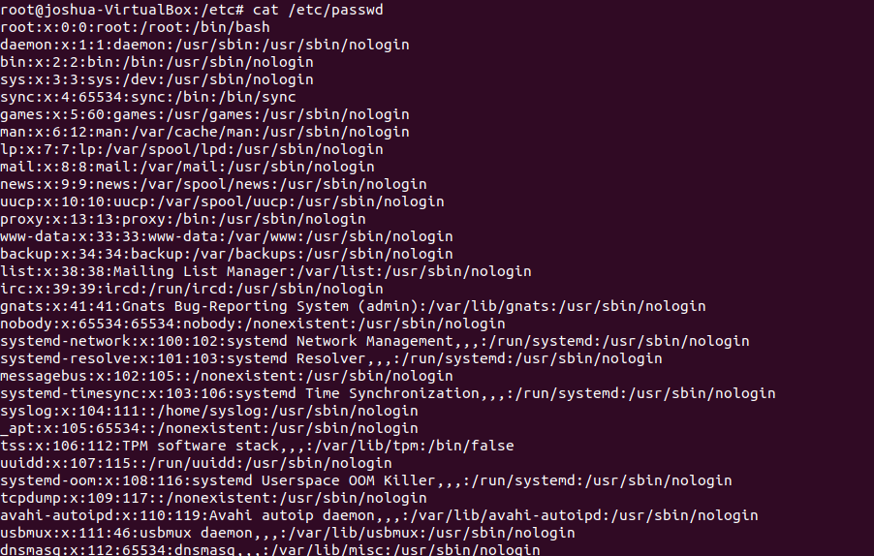

**14. Añade un usuario pepelu con nombre jose luis lopez gomez**



**15. Usa el editor nano sobre /etc/passwdr para duplicar tres usuarios pepelu1 pepelu2 y pepelu3 con los mismos datos que pepelu (Ctrl+k para cortar y Ctrl+c para pegar)**



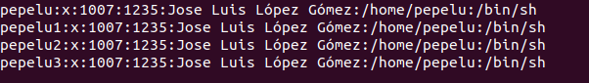

**16. Donde se guardan las contraseñas de los usuarios ?**

Las contraseñas de los usuarios se han almacenado en el archivo /etc/shadow.

**17. Usa el comando pwunconv y observa el fichero /etc/passwd que ha**

**cambiado**



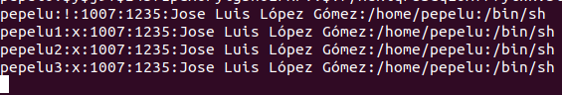

**18. Vuelve a activar el fichero /etc/shadow.**



**19. Cual es el formato de /etc/group?**

Tiene este formato: nombre_del_grupo:x:ID_del_grupo:miembro1,miembro2,...

**20. Sobre esta linea del fichero group**

**root:x:0:root,javier javier:x:1000:**

**1. qué significa root:**

Es el nombre del grupo.

**2. que significa x:**

Es la contraseña del grupo

**3. que significa 0:**

Es el identificador del grupo

**4. qué significa root,javier javier:**

Son los nombres de usuarios que pertenecen al grupo (root y javier)

**5. que significa x:**

Es la contraseña del usuario javier

**6. que significa 1000**

Es el identificador del usuario javier

**21. Donde se guardan los valores por defecto**

Los valores por defecto se guardan en: /etc/default/useradd

**22. usa nano para establecer el número máximo de reintentos como 4**

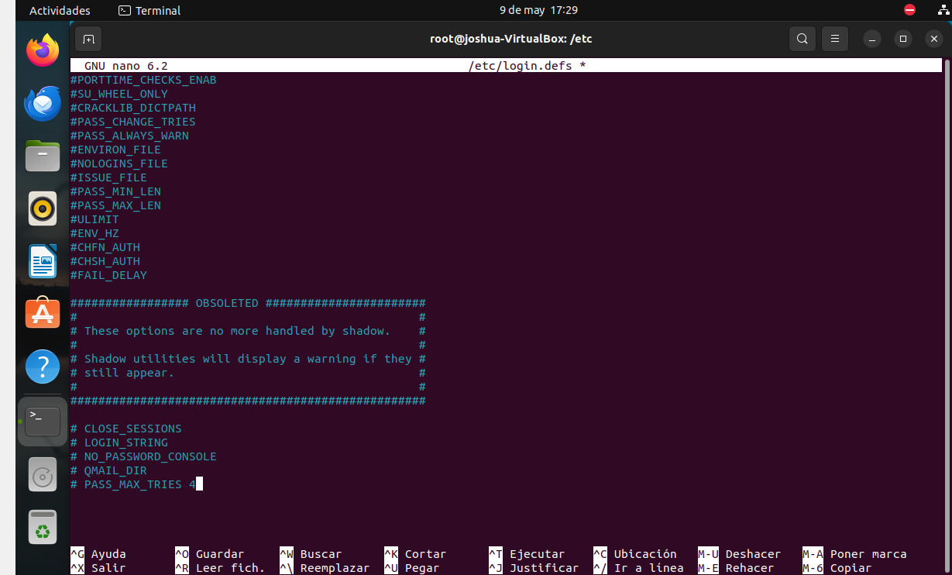

**23. ¿Qué es Webmin?**

Webmin es una herramienta de configuración de sistemas accesible vía web para sistemas [Unix](https://es.wikipedia.org/wiki/Unix), como [GNU/Linux](https://es.wikipedia.org/wiki/GNU/Linux) y [OpenSolaris](https://es.wikipedia.org/wiki/OpenSolaris). Con él se pueden configurar aspectos internos de muchos sistemas [libres](https://es.wikipedia.org/wiki/Software_libre), como el servidor web [Apache](https://es.wikipedia.org/wiki/Servidor_HTTP_Apache), [PHP](https://es.wikipedia.org/wiki/PHP), [MySQL](https://es.wikipedia.org/wiki/MySQL), [DNS](https://es.wikipedia.org/wiki/DNS), [Samba](https://es.wikipedia.org/wiki/Samba_(programa)), [DHCP](https://es.wikipedia.org/wiki/DHCP), entre otros.

**24. Si no lo has hecho antes instalalo y Accede a Webmin**

